2017年8月10～11日 11日10時現在①
時事世論調査

内閣支持６ポイント上昇、３６％＝不支持は４４％－時事世論調査
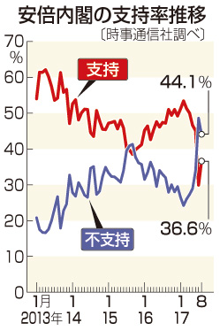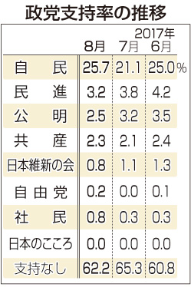
時事通信が３～６日に実施した８月の世論調査で、安倍内閣の支持率は前月比６．７ポイント増の３６．６％となり、３割に回復した。第２次安倍政権発足以降、最低だった７月調査から持ち直した形。安倍晋三首相が３日に行った内閣改造・自民党役員人事が一定程度影響したとみられる。ただ、不支持率は同４．５ポイント減の４４．１％で、２カ月連続で不支持が支持を上回った。
内閣を支持する理由（複数回答）は、「他に適当な人がいない」１８．３％、次いで「リーダーシップがある」９．５％、「首相を信頼する」８．３％の順。内閣を支持しない理由（同）は、「首相を信頼できない」が前月比０．８ポイント減の２６．７％と依然として高水準で、「期待が持てない」２１．０％、「印象が悪い」１３．３％などとなった。
安倍政権の財政健全化に向けた取り組みに不安を感じるかどうか尋ねたところ、「不安を感じる」７５．７％で、「不安を感じない」１４．３％を大幅に上回った。一方、安倍政権に代わる次の政権の望ましい枠組みに関する質問では、「自民党中心」が４７．７％、「国政進出した『都民ファーストの会』中心」１６．１％、「民進党など今の野党中心」１５．３％の順となった。
政党支持率は、自民党が前月比４．６ポイント増の２５．７％、民進党は同０．６ポイント減の３．２％。以下、公明党２．５％、共産党２．３％、日本維新の会０．８％と続いた。支持政党なしは同３．１ポイント減の６２．２％となった。
調査は全国の１８歳以上の男女２０００人を対象に個別面接方式で実施。有効回収率は６４．９％。（2017/08/10-15:08）

次期首相トップに石破氏＝安倍総裁３選、反対５１％－時事世論調査
時事通信が３～６日に実施した８月の世論調査で、次の首相にふさわしい政治家を尋ねたところ、自民党の石破茂元幹事長が１８．０％とトップで、現職の安倍晋三首相は１４．４％と２位だった。昨年１１月の前回調査では安倍首相が首位で石破氏は３位だったが、石破氏が一気に首相を抜き去った。
〔写真特集〕宰相の系譜～明治・大正から現在～
学校法人「加計学園」問題をめぐる首相の説明に国民の不満が高まる中、「安倍１強」が崩れつつある現状が浮き彫りになった格好。３位以下は、自民党の小泉進次郎筆頭副幹事長（１３．１％）、岸田文雄政調会長（８．８％）、小池百合子東京都知事（７．９％）、野田聖子総務相（４．５％）の順だった。
前回と比べ、小泉、小池両氏は横ばいだったが、党三役入りした岸田氏、久々の入閣となった野田氏は大幅に「支持率アップ」となった。
さらに、安倍首相が来年９月に予定されている総裁選で３選を果たし、９月以降も総裁を続けることの是非を聞いた質問では反対が５１．８％で、賛成３２．４％を大きく上回った。「分からない」は１５．７％。（時事通信2017/08/10-15:10）

内閣支持率、改造効果は限定的＝遠い信頼回復
時事通信の８月の世論調査で、内閣支持率は前月比６．７ポイント増の３６．６％となり、危険水域とされる２割台の水準を一応は脱した。ただ、不支持率は４４．１％で支持率を上回ったまま。調査の時期と重なった内閣改造の効果は限定的だったようで、安倍晋三首相の信頼回復の道のりは遠い。
調査結果に関し、政府・自民党内では「駄目な人が閣外に去ったことが評価された」（関係者）と前向きに受け止める声が上がる一方、回復が続くのか楽観できないとの空気も広がる。党幹部は「一つ一つやっていくしかない。近道はない」と語った。
実際、不支持の理由を見ると、「首相を信頼できない」とする回答は２６．７％で、７月調査（２７．５％）とほぼ同水準だった。首相に対する国民の不信の根深さがうかがえる。
支持を政党別に見ると、自民党支持層は前月比５．９ポイント増の７６．０％だった。公明党支持層では同１３．８ポイント増の４５．５％と再び支持が不支持を上回った。与党支持層に限ると持ち直しているように映るが、無党派層では支持率２４．１％に対し、不支持率は５０．７％と、なお開きがある。
年代別の支持率では、５０～７０代以上で前月比９ポイント以上回復したが、政権の高支持率をけん引してきたとされる若い世代では大きな伸びが見られなかった。２０代以下は前月比０．１ポイント減、３０代は０．７ポイント減、４０代は２．１ポイント増にとどまった。
政府関係者は「スキャンダルが出ず、外交で結果を出していけば、『やはり安倍政権』という雰囲気になる」と再浮揚へ期待感を示すが、初入閣の江崎鉄磨沖縄・北方担当相が失言し、早くも首相が擁護に回った。閣内にリスクを抱え込んだ形で、自民党内では「今後の答弁が心配だ」と危惧する声が出ている。（時事通信2017/08/10-19:31）

首相の「総裁３選望まず」６割…読売・早大調査
2017年08月10日 22時41分
読売新聞社と早稲田大学現代政治経済研究所は、政治意識に関する全国世論調査（郵送方式）を共同実施した。
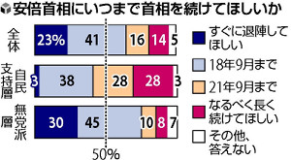
安倍首相にいつまで首相を続けてほしいと思うかを尋ねると、「自民党総裁の今の任期が切れる２０１８年９月まで」４１％と「すぐに退陣してほしい」２３％と合わせ、総裁３選を望まず、今の任期内での退陣を求める人が６割を超えた。「党総裁の次の任期が切れる２１年９月まで」は１６％、「なるべく長く続けてほしい」は１４％だった。
総裁３選以上の長期政権を望む人は、自民支持層で５６％に上ったが、無党派層では１８％だった。
調査は東京都議選直後の７月３日から、内閣改造後の８月７日にかけて行った。
２０１２年１２月の第２次安倍内閣発足以降の仕事ぶりの評価を、０～１０点の１１段階で聞くと、平均点は４・８点。自民支持層に限ると６・１点、無党派層では４・１点。安倍内閣の取り組みで評価できる政策課題（複数回答）は「外交」３５％が最も多かった。

